**Муниципальное образовательное учреждение дополнительного образования**

**«ДЕТСКАЯ ШКОЛА ИСКУССТВ» МИХАЙЛОВСКОГО РАЙОНА**

***Амурская область, с. Поярково, улица Ленина, 85***

**ДОПОЛНИТЕЛЬНАЯ ОБЩЕРАЗВИВАЮЩАЯ ОБЩЕОБРАЗОВАТЕЛЬНАЯ ПРОГРАММА**

**В ОБЛАСТИ ИЗОБРАЗИТЕЛЬНОГО ИСКУССТВА «ПАЛИТРА»**

2024 г

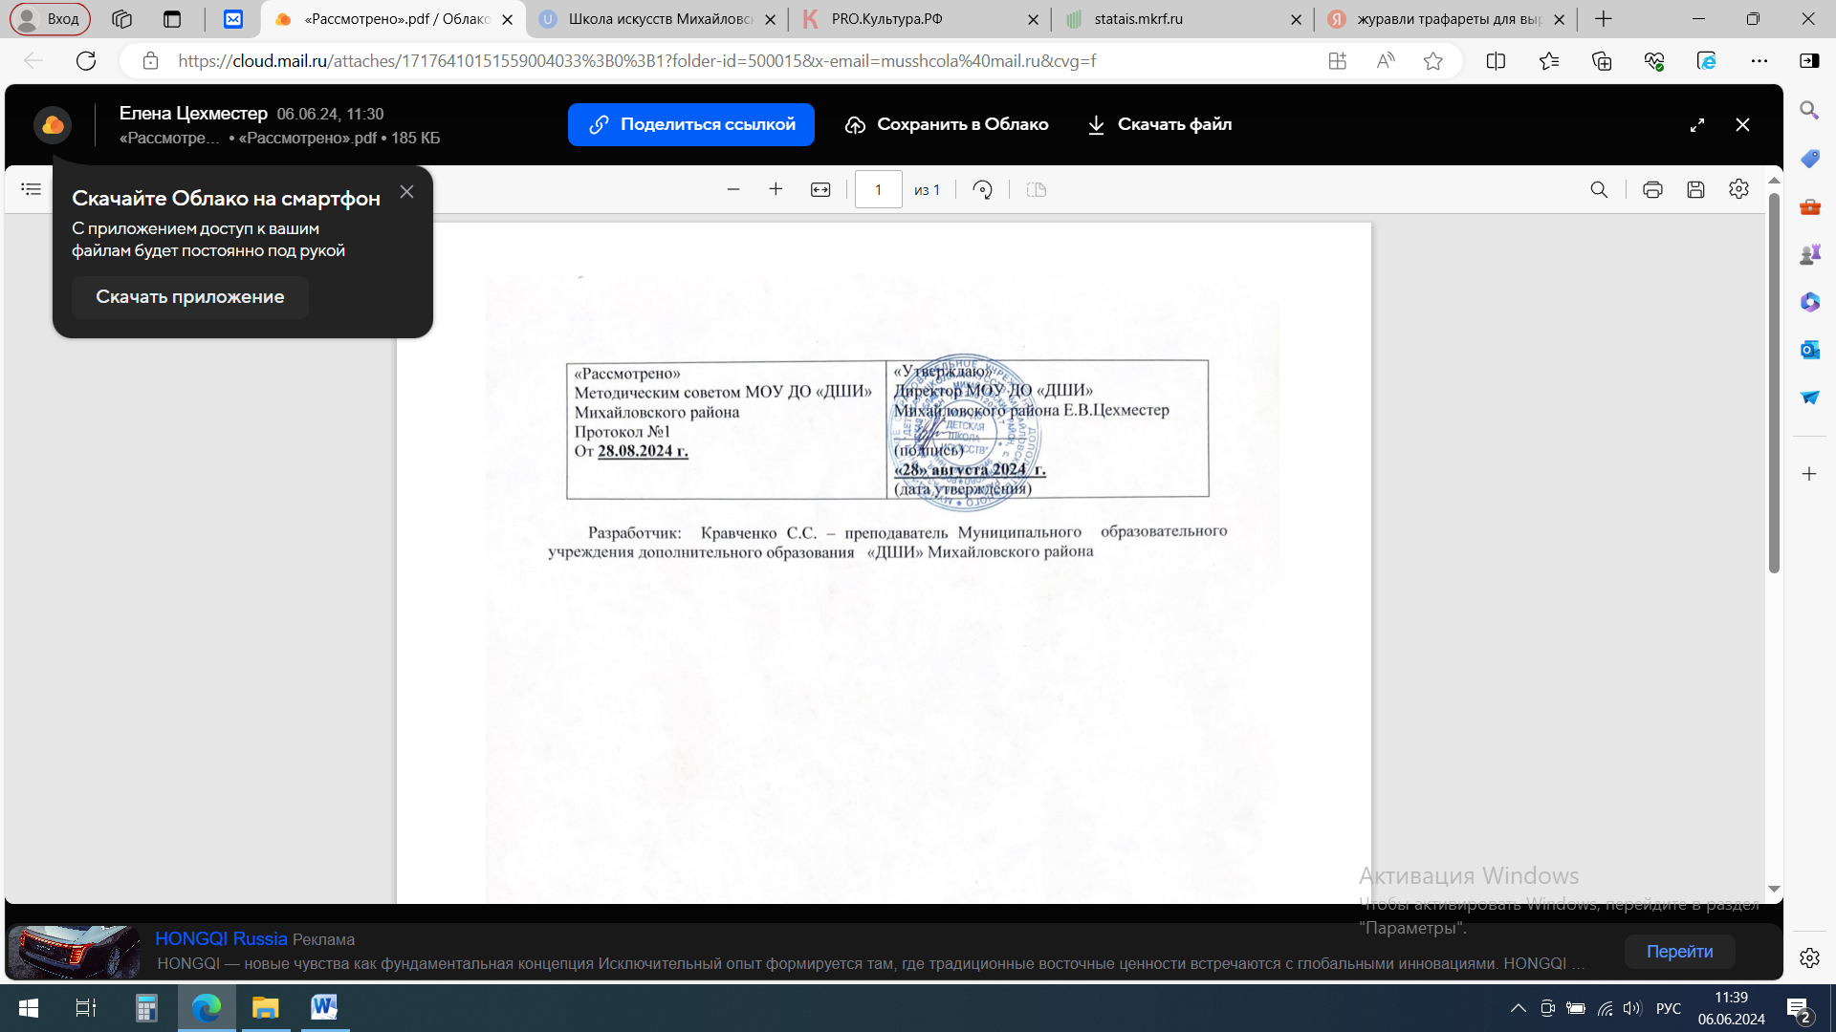

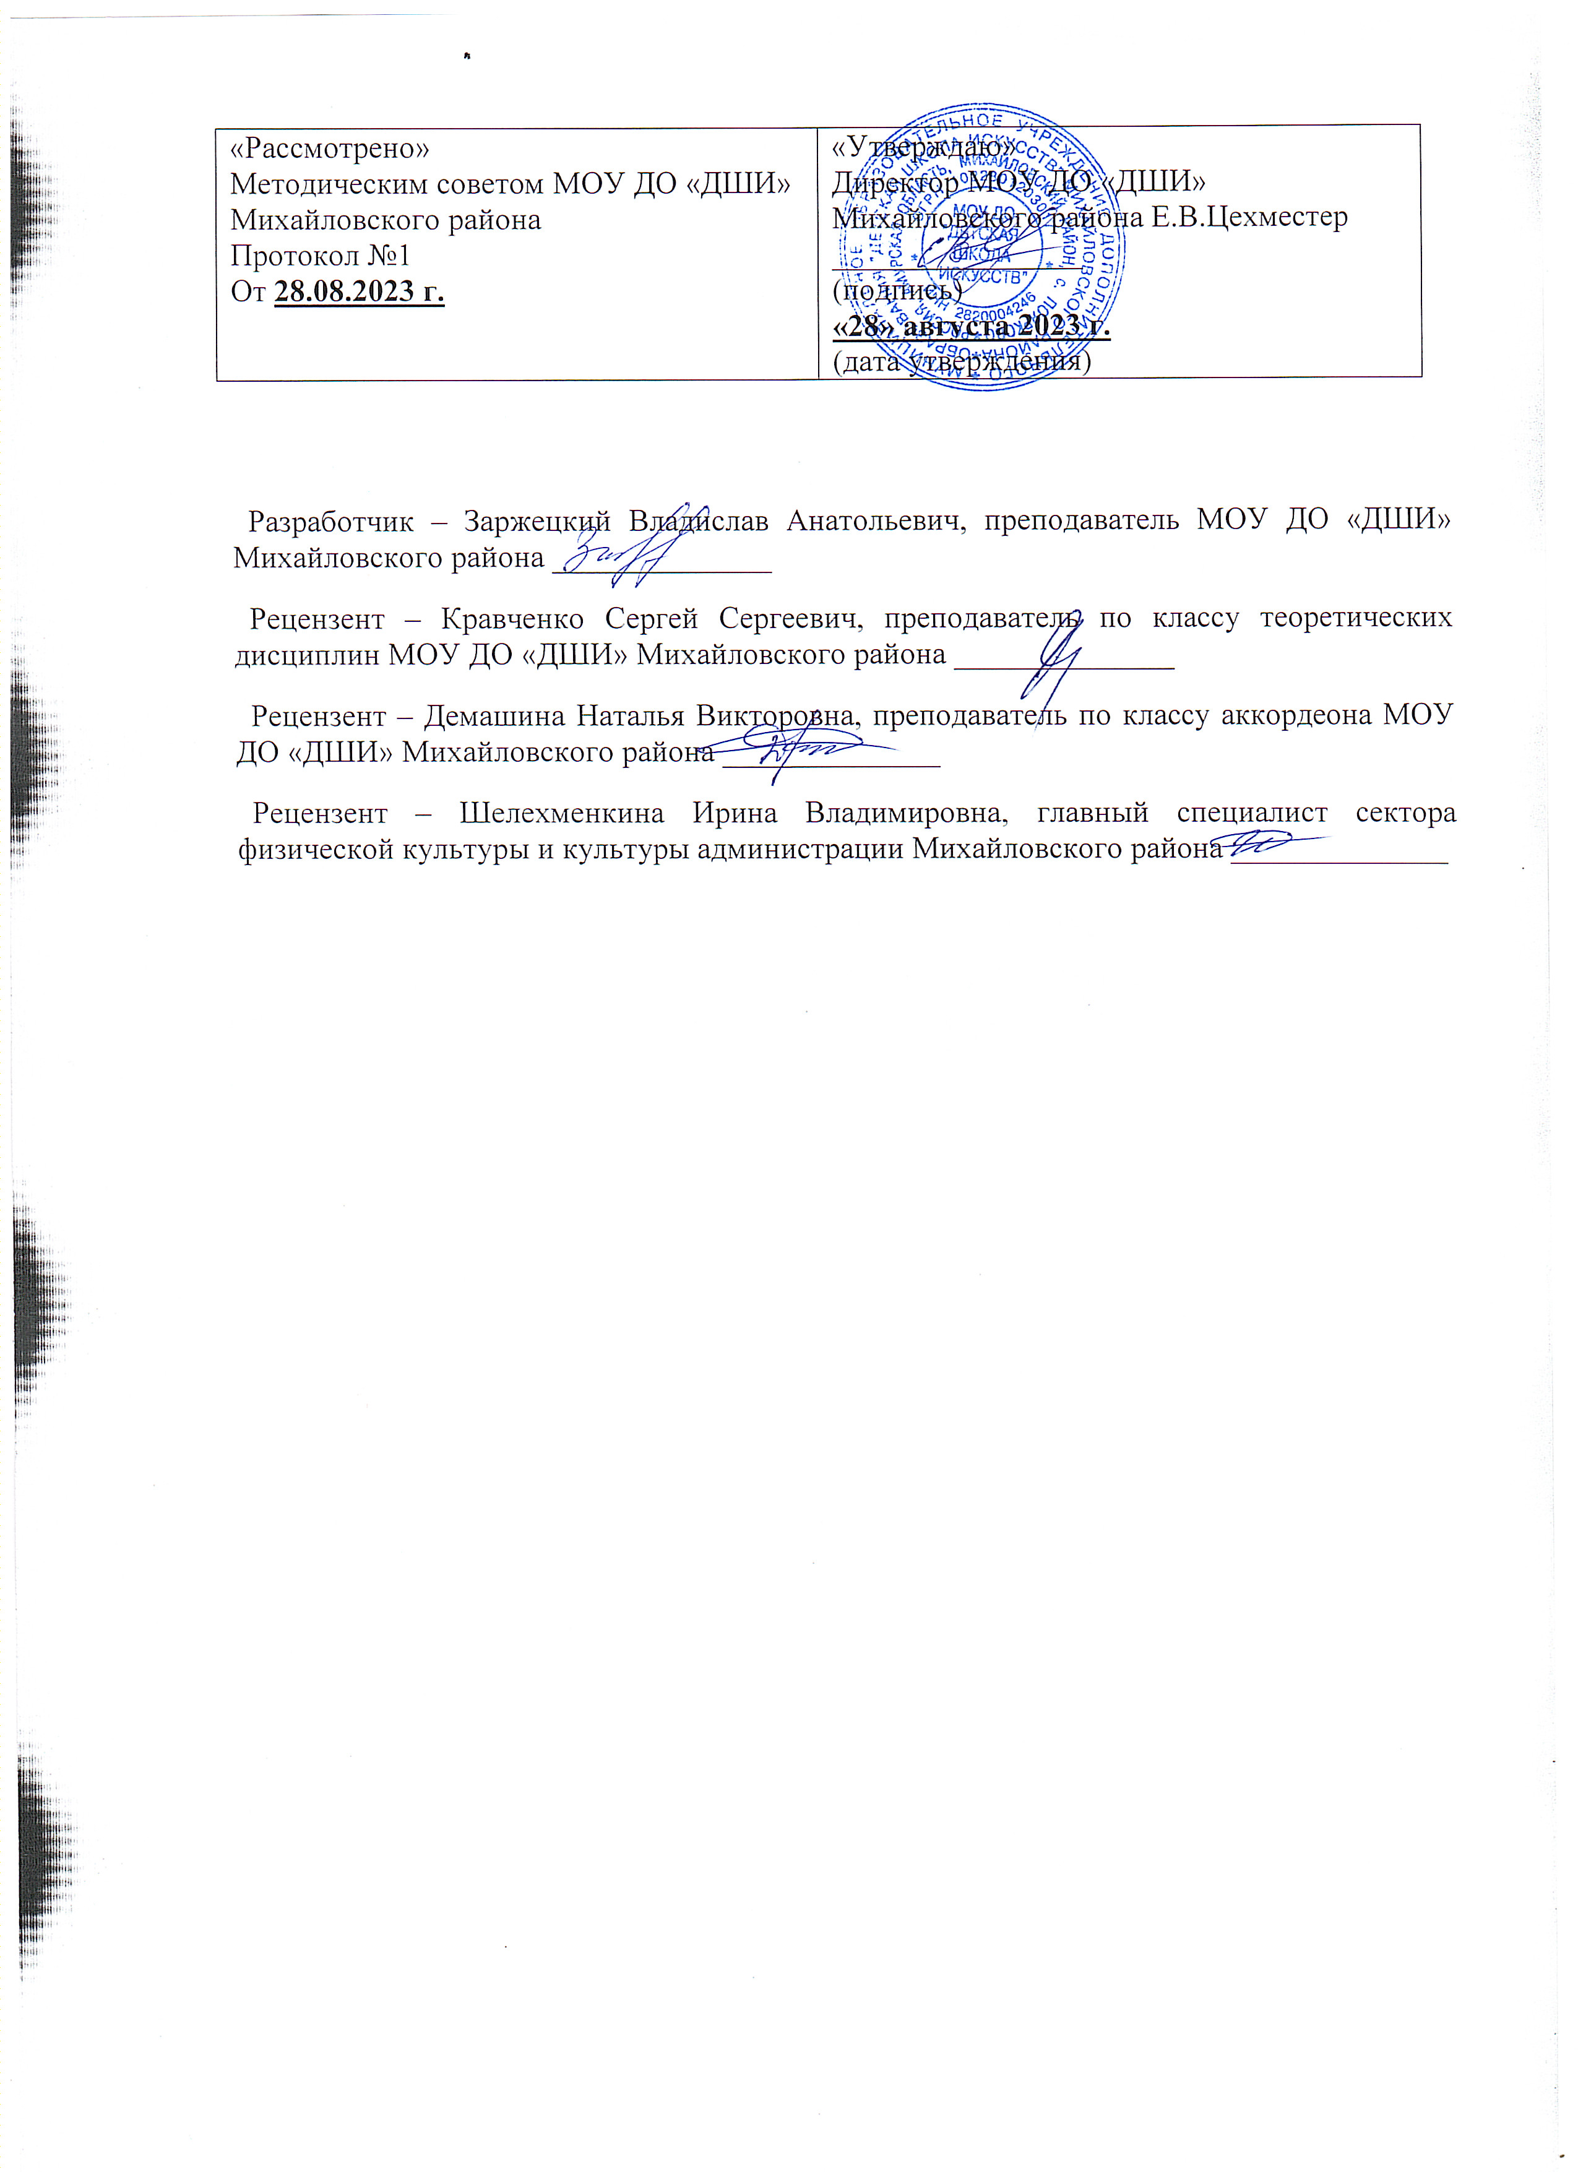

**Пояснительная записка**

Программа учебного предмета «Изостудия» Палитра» разработана на основе «Рекомендации по организации образовательной и методической деятельности при реализации общеразвивающих программ в области искусств», направленных письмом Министерства культуры Российской Федерации от 21.11.2013 №191-01-39/ 06-ГИ, при реализации общеразвивающих программ в области искусств в детских школах искусств по видам искусств.

Результатом освоения общеразвивающей программы в области изобразительного искусства, дизайна (по видам), архитектуры является приобретение обучающимися следующих знаний, умений и навыков:

в области художественно – творческой подготовки:

- знаний основ цветоведения;

- знаний основных формальных элементов композиции: принципа трёхкомпонентности, силуэта, ритма, пластического контраста, соразмерности, центричности – децентричности, статики – динамики, симметрии – ассиметрии;

- умений изображать с натуры и по памяти предметы (объекты) окружающего мира);

- умений работать с различными материалами;

- навыков организации плоскости листа, композиционного решения изображения;

-навыков передачи формы, характера предмета;

- навыков подготовки работ к экспозиции.

- в области историко- теоретической подготовки:

- первичных знаний основных эстетических и стилевых направлений в области изобразительного искусства;

- знаний основных средств выразительности изобразительного искусства

- знаний наиболее употребляемой терминологии изобразительного искусства.

**Новизна программы** состоит в том, что в процессе обучения обучающиеся получают знания о простейших закономерностях строения формы, о линейной и воздушной перспективах, цветоведении, композиции, декоративной стилизации форм, правилах лепки, рисования, аппликации, а также о наиболее выдающихся мастерах изобразительного искусства, красоте природы и человеческих чувств.

**Актуальность** программы обусловлена тем, что происходит сближение содержания программы с требованиями жизни.

В настоящее время возникает необходимость в новых подходах к преподаванию эстетических искусств, способных решать современные задачи эстетического восприятия и развития личности в целом.

В системе эстетического воспитания подрастающего поколения особая роль принадлежит изобразительному искусству. Умение видеть и понимать красоту окружающего мира, способствует воспитанию культуры чувств, развитию художественно-эстетического вкуса, трудовой и творческой активности, воспитывает целеустремленность, усидчивость, чувство взаимопомощи, дает возможность творческой самореализации личности.

Занятия изобразительным искусством являются эффективным средством приобщения детей к изучению народных традиций. Знания, умения, навыки воспитанники демонстрируют своим сверстникам, выставляя свои работы.

**Педагогическая целесообразность** программы объясняется формированием высокого интеллекта духовности через мастерство. Целый ряд специальных заданий на наблюдение, сравнение, домысливание, фантазирование служат для достижения этого. Программа направлена на то, чтобы через труд и искусство приобщить детей к творчеству.

Цель образовательной программы «Изостудия «Палитра» - ***формирование творческой и созидающей личности через развитие эстетической отзывчивости и приобщения к искусству.***

Поставленная цель раскрывается в триединстве следующих **задач**:

- воспитательной – формирование эмоционально-ценностного отношения к окружающему миру через художественное творчество, восприятие духовного опыта человечества – как основу приобретения личностного опыта и самосозидания;

- художественно-творческой – развитие творческих способностей, фантазии и воображения, образного мышления, используя игру цвета и фактуры, нестандартных приемов и решений в реализации творческих идей;

- технической – освоение практических приемов и навыков изобразительного мастерства (рисунка, живописи и композиции).

**Отличительные особенности** данной образовательной программы от уже существующих в этой области заключается в том, что программа ориентирована на применение широкого комплекса различного дополнительного материала по изобразительному искусству. Программой предусмотрено, чтобы каждое занятие направлено на овладение основами изобразительного искусства, на приобщение детей к активной познавательной и творческой работе.

Процесс обучения изобразительному искусству строится на единстве активных и увлекательных методов и приемов учебной работы, при которой в процессе усвоения знаний, законов и правил изобразительного искусства у обучающихся развиваются творческие начала. Занятия в изостудии «Палитра» способствуют разностороннему и гармоническому развитию личности ребенка, раскрытию творческих способностей, решению задач трудового, нравственного и эстетического воспитания. На занятиях создана структура деятельности, создающая условия для творческого развития воспитанников на различных возрастных этапах и предусматривающая их дифференциацию по степени одаренности.

Основные **дидактические принципы** данной программы: доступность и наглядность, последовательность и систематичность обучения и воспитания, учет возрастных и индивидуальных особенностей детей. Например, в группе первого года обучения дети выполняют творческие задания, в группе второго года – тоже, но на более сложном творческом и техническом уровне, оттачивая свое мастерство, исправляя ошибки. Обучаясь, дети проходят путь от простого к сложному, с учетом возврата к пройденному материалу на новом, более сложном творческом уровне.

**Возраст детей** - 7-14 лет. Дети этого возраста способны на высоком уровне усваивать разнообразную информацию о видах изобразительного искусства.

**Срок реализации** образовательной программы рассчитан на 4 года обучения. Первый год направлен на первичное знакомство с изобразительным искусством, приобретением основных навыков рисования, применения различных техник и приемов. Второй год закрепляет знания, полученные на первом году обучения, даёт базовую подготовку для использования этих навыков и знаний в дальнейшей работе. 3, 4 год обучения направлен на рисование нетрадиционной техникой.

**Формы занятий.**Одно из главных условий успеха обучения детей и развития их творчества – это индивидуальный подход к каждому ребенку. Важен и принцип обучения и воспитания в коллективе. Он предполагает сочетание коллективных, групповых, индивидуальных форм организации на занятиях. Коллективные задания вводятся в программу с целью формирования опыта общения и чувства коллективизма. Результаты коллективного художественного труда обучающихся находят применение в оформлении кабинетов, коридоров. Кроме того, выполненные на занятиях художественные работы используются как подарки для родных, друзей, ветеранов войны и труда. Общественное положение результатов художественной деятельности школьников имеет большое значение в воспитательном процессе.

Практические занятия и развитие художественного восприятия представлены в программе в их содержательном единстве. Применяются такие методы, как беседы, объяснения, лекции, игры, конкурсы, выставки, а также групповые, комбинированные, чисто практические занятия. Некоторые занятия проходят в форме самостоятельной работы (постановки натюрмортов, пленэры), где стимулируется самостоятельное творчество. К самостоятельным относятся также итоговые работы по результатам прохождения каждого блока, полугодия и года. В начале каждого занятия несколько минут отведено теоретической беседе, завершается занятие просмотром работ и их обсуждением.

На протяжении двух лет обучения происходит постепенное усложнение материала. Широко применяются занятия по методике «мастер-класс», когда педагог вместе с обучающимися выполняет живописную работу, последовательно комментируя все стадии ее выполнения, задавая наводящие и контрольные вопросы по ходу выполнения работы, находя ученические ошибки и подсказывая пути их исправления. Наглядность является самым прямым путем обучения в любой области, а особенно в изобразительном искусстве.

**Режим занятий**. Занятия проводятся 2 раза в неделю по 2 академических часа, количество часов в неделю 4 часа, 144 часа в год - первый год обучения. Второй год обучения – 2 раза в неделю по 2 академических часа, количество часов в неделю - 4 часа, 144 часав в год. Третий и четвёртый год обучения аналогично первому и второму. Академический час длится 40 мин. (первый год обучения); Перерыв между занятиями 10 минут.

**Ожидаемые результаты освоения программы:**Главным результатом реализации программы является создание каждым ребенком своего оригинального продукта, а главным критерием оценки обучающегося является не столько его талантливость, сколько его способность трудиться, способность упорно добиваться достижения нужного результата, ведь овладеть всеми секретами изобразительного искусства может каждый, по - настоящему желающий этого, ребенок.

В конце **первого года** обучения

обучающийся будет **знать:**

- отличительные особенности основных видов и жанров изобразительного искусства;

- ведущие элементы изобразительной грамоты – линия, штрих, тон в рисунке и живописи, цвета: главные и дополнительные, холодные и теплые;

- понимать, что такое натюрморт, пейзаж, светотень (свет, тень, полутон, падающая тень, блик, рефлекс), воздушная перспектива, освещенность, объем, пространство, этюд с натуры, эскиз, дальний план, сюжет; линейная перспектива, главное, второстепенное, композиционный центр;

- об основах цветоведения, как манипулировать различными мазками, усвоит азы рисунка, живописи и композиции,

- основы линейной и воздушной перспективы.

обучающийся будет **уметь**:

- передавать на бумаге форму и объем предметов, геометрическую основу формы предметов, их соотношения в пространстве и в соответствии с этим – изменения размеров; настроение в работе; применение основ линейной и воздушной перспективы.

- выполнять декоративные и оформительские работы на заданные темы;

- владеть гуашевыми, акварельными красками, графическим материалом, использовать подручный материал;

обучающийся будет способен проявлять коммуникативные качества:

- проявлять интерес к первым творческим успехам товарищей;

- творчески откликаться на события окружающей жизни;

По завершении **второго года** обучения:

обучающийся будет **знать**:

- отдельные произведения выдающихся мастеров русского изобразительного искусства;

- особенности художественных средств различных видов и жанров изобразительного искусства;

- закономерности конструктивного строения изображаемых предметов, основные закономерности наблюдательной, линейной и воздушной перспективы, светотени, элементы цветоведения, композиции, перспективы;

- различные приёмы работы карандашом, акварелью, гуашью;

- знать деление изобразительного искусства на жанры, понимать специфику их изобразительного языка;

- роль изобразительного искусства в духовной жизни человека, обогащение его переживаниями и опыт предыдущих поколений.

обучающийся будет **уметь**:

- применять на практике законы цветовидения, правила рисунка, живописи и композиции, чувствовать и уметь передать гармоничное сочетание цветов, тональные и цветовые отношения;

- правильно определять размер, форму, конструкцию и пропорции предметов и грамотно изображать их на бумаге с учетом перспективы;

- передавать в работе не только настроение, но и собственное отношение к изображаемому объекту;

- передавать в рисунке, живописи и сюжетных работах объем и пространственное положение предметов средствами перспективы и светотени;

- наблюдать в природе и передавать в сюжетных работах влияние воздушной перспективы;

- в сюжетных работах передавать движение;

- искать наилучшее композиционное решение в эскизах, самостоятельно выполнять наброски и зарисовки к сюжету;

- приобретет навыки творческого видения и корректного обсуждения выполненных работ.

обучающийся сможет решать следующие жизненно-практические задачи:

- владеть гуашевыми, акварельными красками, графическим материалом, использовать подручный материал;

- выполнять рисунки, композиции, панно, аппликации;

- работать по репродукциям, картинам выдающихся художников и рисункам детей;

- делиться своими знаниями и опытом с другими обучающимися, прислушиваться к их мнению;

- понимать значимость и возможности коллектива и свою ответственность перед ним.

обучающийся способен проявлять следующие отношения:

- проявлять интерес к обсуждению выставок собственных работ;

- эмоционально откликаться на красоту времен года, явления окружающей жизни, видеть красоту людей, их поступков;

- слушать собеседника и высказывать свою точку зрения;

- предлагать свою помощь и просить о помощи товарища;

- понимать необходимость добросовестного отношения к общественно-полезному труду и учебе.

**Формы подведения итогов** реализации дополнительной образовательной программы «Изостудия «Палитра». Подведение итогов по результатам освоения материала данной программы проводится в форме:

- контрольных занятий по изученным темам;

- конкурсов;

- выставок детских работ;

- в конце года готовится итоговая выставка работ.

Одной из форм представления результатов работы являются: открытые занятия, занятия совместно с родителями.

**Учебно-тематический план**

**(1-й год обучения)**

|  |  |  |  |  |
| --- | --- | --- | --- | --- |
| №  п\п | **Тема занятий** | Количество часов | | |
| Теория | Практика | Всего |
| 1 | Вводное занятие. Инструктаж по ТБ, Правила поведения обучающихся, Правила работы с карандашом, кисточкой, красками. | 2 | - | 2 |
| 2 | Выразительные средства изображения | 1 | 10 | 11 |
| 3 | Форма предметов | 1 | 10 | 11 |
| 4 | Холодная и теплая цветовая гамма | 1 | 8 | 9 |
| 5 | Композиционное решение рисунка | 2 | 17 | 19 |
| 6 | Декоративно-прикладное искусство | 1 | 12 | 13 |
| 7 | Цвет и оттенок. Смешиваем краски | 1 | 6 | 7 |
| 8 | Художник и фантазия | 1 | 10 | 11 |
| 9 | Иллюстрация к сказке | 2 | 8 | 10 |
| 10 | Развитие конструктивной формы мышления | 2 | 8 | 10 |
| 11 | Скульптура, как вид изобразительного искусства. Рельеф. | 1 | 8 | 9 |
| 12 | Работа с бумагой: аппликация, коллаж, вытинанка. | 2 | 8 | 10 |
| 13 | Портрет. | 1 | 5 | 6 |
| 14 | Работа с витражными красками. | 1 | 10 | 11 |
| 15 | Графика, как вид изобразительного искусства. | 1 | 4 | 5 |
| 16 | Проведение и участие:  -в выставках и конкурсах разного уровня,  - мастер-классы,  - мероприятия Центра. | По плану работы Центра | | |
|  | **Итого:** | **20** | **124** | **144** |

**Содержание учебно-тематического плана 1-го года обучения:**

**Вводное занятие.** Инструктаж по ТБ, Правила поведения обучающихся, Правила работы с карандашом, кисточкой, красками.

**Выразительные средства изображения: линия, точка, пятно, цвет.**

Виды линий: прямая, волнистая, ломаная, кривая.

Что мы можем нарисовать с помощью этих линий?

Взаимодействие линии и пятна – окраска шкур животных, оперения птиц. Цветовой спектр. Радуга-дуга.

Цвет и настроение: « веселый» и «грустный».

Пластика линий - деревья за окном. Практическое задание.

**Форма предметов.**

Рисунок с натуры.

Предметы простой и сложной формы.

Последовательность работы над рисунком.

Тональная проработка формы.

Градации светотени. Практическое задание.

**Холодная цветовая гамма.** **Теплая цветовая гамма.**

Красота зимы. Практическое задание.

На севере.

Осенний пейзаж. Практическое задание.

Египет.

**Композиционное решение рисунка.**

Размер рисунка и листа бумаги.

Натюрморт «дары осени». Практическое задание.

Букет подсолнухов.

Цвета весны. Земля – небо в пейзаже.

Заполнение плоскости листа. Практическое задание.

«Аквариум». Творческая работа.

Работа на тонированной бумаге.

Натюрморт. Практическое задание.

Расположение в пространстве – загораживание предметов.

**Декоративно-прикладное искусство.**

Знакомство с декоративно-прикладным искусством.

Дымковская игрушка. Практическое задание.

Мастера украшения.

Узор, орнамент. Выполнение упражнений.

Моя любимая чашка. Роспись.

Тарелка. Роспись.

Роспись кухонной доски.

**Цвет и оттенок. Смешиваем краски.**

Синий - «Морской пейзаж». Творческая работа.

Желтый - Фрукты. Работа с натуры.

Зеленый - «В лесу».

Красный - «Закат».

Цветовое пятно - Цветочная поляна.

Маки. Практическое задание.

**Художник и фантазия**.

Сказочная Жар-птица. Творческая работа.

«Кляксография», монотипия – отпечатывание, на что это похоже?

**Иллюстрация.**

Герои любимых сказок.

Иллюстрация к сказке, рассказу.

**Развитие конструктивной формы мышления.**

Мастера – строители.

Мой дом. Мастера – строители.

Мой город – коллективная работа.

**Скульптура, как вид изобразительного искусства. Рельеф.**Скульптура - объемное изображение.

Знакомство с народными промыслами: изготовление посуды из глины, Дымковская игрушка. Практическое задание. Лепка.

Каргопольская игрушка. Практическое задание. Лепка.

Фактура поверхности. Рельеф.

Рисуем пластилином. Практическое задание.

**Работа с бумагой: аппликация, коллаж, вытинанка.**

Выполнение осеннего пейзажа в технике коллаж, в смешанной технике. Подбор цвета.

Подбор изображений людей, птиц, животных соответствующего размера.

Вытинанка – узоры из бумаги.

Композиция «Чудо-дерево», « Жар-птица», «Полянка».

Оформление работы в рамку.

**Портрет.**

Рисуем лицо человека.

Пропорции головы.

Моя семья; мой друг. Практическое задание.

**Работа с витражными красками.**

Что такое витраж? Виды витража.

Роспись по стеклу.

Техника работы витражными красками.

Разработка эскиза.

Выполнение орнаментальной композиции. Выполнение декоративных подвесок.

**Графика, как вид изобразительного искусства.**

Выразительные средства графики.

Работа тушью. Выполнение композиции по Японским мотивам.

**Учебно-тематический план**

**(2-й год обучения)**

|  |  |  |  |  |
| --- | --- | --- | --- | --- |
| №  п\п | **Тема занятий** | Количество часов | | |
| Теория | Практика | Всего |
| 1 | Вводное занятие. Инструктаж по ТБ. Правила поведения обучающихся. Правила работы с карандашом, кисточкой, красками. | 1 | - | 2 |
| 2 | Графика, как вид изобразительного искусства. Выразительные средства графики. | 1 | 10 | 14 |
| 3 | Форма предметов. | 1 | 10 | 20 |
| 4 | Холодная и теплая цветовая гамма. | 1 | 10 | 14 |
| 5 | Композиционное решение рисунка. | 1 | 10 | 22 |
| 6 | Декоративно-прикладное искусство. | 1 | 10 | 14 |
| 7 | Цвет и оттенок. Смешиваем краски. | 2 | 6 | 8 |
| 8 | Художник и фантазия. | 2 | 10 | 16 |
| 9 | Основные законы линейно-воздушной перспективы | 2 | 4 | 10 |
| 10 | Развитие конструктивной формы мышления. | 2 | 10 | 12 |
| 11 | Скульптура, как вид изобразительного искусства. | 2 | 10 | 20 |
| 12 | Работа с бумагой: аппликация, коллаж, торцевание. | 2 | 10 | 22 |
| 13 | Портрет. | 2 | 10 | 12 |
| 14 | Работа с витражными красками. | 2 | 5 | 18 |
| 15 | Изображение птиц и животных в изобразительном искусстве. | 2 | 5 | 12 |
| 17 | Проведение и участие:  -в выставках и конкурсах разного уровня,  - мастер-классы,  - мероприятия Центра  -учебно-познавательные экскурсии | По плану работы Центра | | |
|  | **Итого:** | **24** | **120** | **144** |

**Содержание учебно-тематического плана 2-го года обучения:**

**Вводное занятие.**

Инструктаж по ТБ. Правила поведения обучающихся.

Правила работы с карандашом, кисточкой, красками.

**Выразительные средства графики:**

Точка, линия, пятно.

Монохромное изображение: рисуем тушью, акварелью.

Знакомство с искусством Японии и Китая. Практическое задание.

**Форма предметов.**

Рисунок с натуры.

Предметы простой и сложной формы. Последовательность работы над рисунком. Тональная проработка формы. Градации светотени.

Рисунок с натуры: мяч, шар, ваза. Практическое задание.

**Холодная цветовая гамма.** **Теплая цветовая гамма.**

Зимняя сказка.

Осенний пейзаж.

Египет. Творческие работы.

**Композиционное решение рисунка.**

Размер рисунка и листа бумаги.

Натюрморт «дары осени». Букет подсолнухов. Работа с натуры.

Цвета весны. Заполнение плоскости листа.

«Аквариум». Работа на тонированной бумаге.

Натюрморт. Расположение в пространстве – загораживание предметов.

**Декоративно-прикладное искусство.**

Знакомство с декоративно-прикладным искусством.

Мастера украшения.

Узор, орнамент. Практическое задание.

Традиции русского народного костюма. Сарафан, кокошник

**Цвет и оттенок. Смешиваем краски.**

Синий - «Морской пейзаж».

Желтый - Фрукты.

Зеленый - «В лесу».

Красный - «Закат».

Цветовое пятно - Цветочная поляна. Маки. Практическое задание.

**Художник и фантазия**.

Декоративная композиция на белой или тонированной бумаге: зимняя сказка, подводный мир, весенний ковер. Творческая работа.

**Основные законы линейно-воздушной перспективы.**

Передаем пространство на плоскости.

Цвет в пространстве.

Пейзаж: Осенний пейзаж, Мой край родной, Любимый уголок, Мои путешествия. Практическое задание.

**Развитие конструктивной формы мышления.**

Мастера – строители. Мой дом.

Мастера – строители. Мой город – коллективная работа.

**Скульптура, как вид изобразительного искусства. Рельеф.**Скульптура - объемное изображение.

Знакомство с народными промыслами: Фактура поверхности. Рельеф.

Лепим из глины- мелкая пластика (забавные зверюшки). Практическое задание.

**Работа с бумагой: аппликация, коллаж, торцевание.**

Выполнение осеннего пейзажа в технике коллаж, в смешанной технике. Подбор цвета. Практическое задание.

Подбор изображений людей, птиц, животных соответствующего размера.

Знакомство с техникой, выполнение цветка, сувенира «кактус». Практическое задание.

**Портрет.**

Рисуем лицо человека.

Пропорции головы.

Моя семья; мой друг. Практическое задание.

**Работа с витражными красками.**

Что такое витраж? Виды витража.

Роспись по стеклу. Техника работы витражными красками.

Работа с контуром. Украшение свечи, подсвечник, сувенир.

Практическое задание.

**Изображение птиц и животных в изобразительном искусстве.**

Мои любимые животные; кто живет в Африке?; люблю деревню. Практическое задание.

**Методическое обеспечение программы:**

Организация процесса обучения должна подчиняться определенным педагогическим требованиям, учет которых будет способствовать более эффективному достижению поставленных целей, а также созданию благополучного эмоционально-психологического климата в детском коллективе.

Для освоения программы воспитанниками (обучающимися) используются:

Методы организации занятий:

-словесные: объяснение тем, новых терминов и понятий, обсуждение, беседа, рассказ, аналих выполнения заданий, комментарий педагога.

-наглядные: демонстрация педагогом образца выполнения задания, использование иллюстраций скульптур, зданий архитектуры, репродукций картин художников; видеоматериалы, презентации, материалы с сайтов и т.д.

-репродуктивный метод –метод практического показа.

Методы обеспечивающие уровень деятельности на занятиях:

-объяснительно-иллюстративный – дети воспринимают и усваивают готовую информацию;

-репродуктивный – воспитанники воспроизводят полученные знания и осовенный способы деятельности;

-частично-поисковый - участие детей в коллективном поиске, решение поставленной задачи совместно с педагогом;

-проектно-исследовательский – творческая работа обучающихся.

Методы. Обеспечивающие организацию деятельности детей на занятиях:

- фронтальный – одновременная работа со всеми обучающимися;

-коллективный – организация проблемно-поискового или творческого взаимодействия между всеми детьми;

-индивидуально-фронтальный – чередование индивидуальной и фронтальных форм работы;

-груповой – организация работы по группам (2-5 человек);

-индивидуальный – индивидуальное выполнение заданий.

**(3й год обучения)**

|  |  |  |  |  |
| --- | --- | --- | --- | --- |
| № п/п | Тема занятия | Количество часов | | |
| теория | практика | всего |
| 1 | **Нетрадиционные техники рисования** Вводное занятие Горная карта путешествия Входящая диагностика | 2 | - | 2 |
| 2 | **Подножье горы Бумажная** Рисование ребром картона («Расписные вазы») | - | 2 | 2 |
| **3** | **Скала Тиснения**  Техника тиснения («Сундук с сокровищами»);  («Волшебница Осень»); | -  - | 2  2 | 2  2 |
| 4 | **Гора Граттажная**  «Ночной пейзаж»; | - | 4 | 4 |
| **5** | **Высокогорное озеро**  Мыльное Рисование мыльной пеной («Праздничный салют»); | - | 4 | 4 |
| **6** | **Холмы кляксографии**  (с нитью) «Сказочные птицы»; | 2 | 2 | 4 |
| **7** | **Пленочные хребты** Рисование под пленкой «Утро в горах»; «Морское царство» | 2 | 2 | 4 |
| **8** | **Клеевая впадина** Рисование клеем «Рождественская сказка» | 2 | 2 | 4 |
| **9** | **Ущелье монотипии** «Чудесные бабочки» | 2 | 2 | 4 |
| **10** | **Долина психорисования** Рисование с закрытыми глазами под музыку (Свободная тема) | - | 4 | 4 |
| **11** | **Холмы пиктографии** Графические рисунки сказок «Золушка»;  «Красная Шапочка» | 2  - | 4  6 | 6  6 |
| **12** | **Аппликация**  Обрывание бумаги («Снежные вершины»); Скатывание бумаги («Зимняя сказка»); Объемная аппликация («Дед Мороз у елки»); | - | 14 | 14 |
| **13** | **Ситцевый вулкан** Тканевые изображения («Проснувшийся вулкан»); | - | 6 | 6 |
| **14** | **Мозаичная долина**  Яичная мозаика («Гуси-лебеди»); | - | 6 | 6 |
| **15** | **Лепка**  **Вязкий вулкан** Соленое тесто(Панно «Пастушок с овечками»); | 2 | 10 | 12 |
| **16** | Глина («Зоопарк») | - | 10 | 10 |
| **17** | **Конструирование**  **Чудное плоскогорье**  Бросовый материал (спичечные коробки, упаковки от туалетной воды и т.п.) («Сказочный дворец феи Облачко») |  |  |  |
|  | - | 10 | 10 |
| 18 | **Бумажная пластика**  **Квилинговые хребты** («Голубые цветы») («Хризантемы»); Настольные украшения («Фея Облачко») | 2 | 22 | 24 |
| 19 | Итоговая диагностика | - | 2 | 2 |
| 20 | Оформление итоговой выставки | - | 4 | 4 |
| 21 | Праздничное чаепитие | - | 2 | 2 |
|  | итого | 14 | 130 | 144 |

**(4й год обучения)**

|  |  |  |  |  |
| --- | --- | --- | --- | --- |
| **№ п/п** | **Тема занятий** | **Количесвто часов** | | |
| теория | практика | всего |
|  | **Нетрадиционные техники рисования**  Вводное занятие Космическая карта путешествия | 2 | - | 2 |
| **Входящая диагностика Водная планета**  Рисование по-мокрому + набрызг («Космические дали») | - | 2 | 2 |
| **Звезда по имени Солнце** Отпечатки ладонями и пальцами («Красное солнышко»)  **Планеты космического царства**  **Мыльная планета** Рисование мыльной пеной («Город будущего»); **Планета Колючая**  Тычок жесткой кистью + оттиск печатками («Лесные дали»);  **Карандашевая планета** Рисование карандашной крошкой + ластик («Транспорт будущего»);  **Планета Фантазия** Кляксография с ниткой («Космические цветы»); Тиснение («Животные космического царства»);  **Граттажная планета** («Лунная ночь»);  **Планета пластилиновая** («Звездные дали»);  **Волшебная планета** Монотипия + набрызг («Сказочный дворец феи Звездочки»);  Печать по трафарету («Корабли будущего»); Кляксография с трубочкой («Космические пираты»); Рисование на мятой бумаге + рисование при помощи грелки («Инопланетяне»); Рисование с использованием манки и молотых зерен кофе («Ночной пейзаж»);  **Аппликация**  **Бумажное созвездие** Обрывание бумаги («Космический пейзаж»); Объемная аппликация («Космический натюрморт»);  **Млечный путь**  Тканевые изображения («Сказочные | -  -  -  -  -  -  -  -  -  - | 2  4  4  4  8  4  4  4  20  8 | 2  4  4  4  8  4  4  4  20  8 |
| наряды феи Звездочки»);  **Мерцающая звезда**  Яичная мозаика («Портрет Звездочки»);  **Лепка**  **Эластичная планета** Соленое тесто (Панно «В открытом космосе»); Флуоресцентный пластилин + бросовый материал (ракушки, нити, ткань, бусы) («Знаки зодиака»)  **Конструирование Фантастическая звезда** Бросовый материал (спичечные коробки, упаковки от туалетной воды и т.п.) «Строим звездолет»; «Внеземная цивилизация»  **Бумажная пластика**  **Созвездие юных дарований** Полуобъемные игрушки («Космические цветы»); («Космические корабли»); Конусная игрушка («Фея Звездочка»)  **Итоговая диагностика Оформление итоговой выставки**  **Выпускной бал «Звездный дождь»** | -  2  -  -  -  - | 4  20  16  24  2  4  4 | 4  22  16  24  2  4  4 |

**итого** 4 140 144

Конкретные проявления определённого метода на практике – приём игры, упражнения, решение проблемных ситуаций, диалог, анализ, показ и просмотр иллюстраций, работа по образцу.тренинг.

Дидактический материал:

бумага (бумагопластика);

 пластилин и масса для лепки (рельеф, скульптура);

палочки (граттаж); природный материал;

 тушь (кляксография);восковые мелки (графика);

акварель; витражные краски; поролон, кисточки,

штампы, трафареты; фигурки из дерева, картона, пластика (деревья, цветы, фигуры людей, фрукты и овощи),

серия художественных альбомов «Искусство детям»: Графические орнаменты. Акварельные цветы. Необыкновенное рисование. Дымковская игрушка и т. д.;

разработки игр и занятий.

Методические рекомендации для педагога и родителей.

Основные **части занятия**:

- введение – создание эмоционального отношения к работе,

- обсуждение пройденного ранее материала;

- знакомство с новым материалом – беседа, рассматривание дидактических материалов,

- подготовка к совместной или самостоятельной деятельности;

- творческая деятельность детей;

выставка-просмотр работ, анализ результатов, подведение итогов занятия.

**Список литературы:**

1. Сокольникова Н.М. Изобразительное искусство и методика его преподавания в начальной школе.- М.: academia 2003.

2. Галанов А.С., Корнилова С.Н., Куликова С.Л. Занятия с дошкольниками по изобразительному искусству - М.: Творческий центр сфера, 1999.

3. Неменский Б.М. Изобразительное искусство и художественный труд 1-4 классы – М.: Просвещение, 1991.

4. Выготский Л.С. Воображение и творчество в детском возрасте.3-е изд. М.: Просвещение, 1991.

5. Герчук Ю.Я. Основы художественной грамоты-М.: Учебная литература, 1998.

6. Кузин В.С. Изобразительное искусство и методика его преподавания в начальных классах.-М.: Просвещение, 1984.

7. Кузин В.С. Изобразительное искусство. 1-2 кл. Учебник.- М.: Дрофа, 1995.

8. Кузин В.С. Изобразительное искусство. 3-4 кл. Учебник.- М.: Дрофа, 1997.

9. Кузин В.С. Изобразительное искусство. 7-8 кл. Учебник.- М.: Дрофа, 1997.

10. Соколова О.Ю. Секреты композиции: для начинающих художников – М.: Астрель. АСТ. 2005.

11. Алан Гир и Барри Фристоун Роспись по стеклу. М.: АРТ-РОДНИК, 2004.

12. Федотов Г.Я. Послушная глина: Основы художественного ремесла.-М.:АСТ-ПРЕСС,1999.

13. Ткаченко Т.Б., Стародуб К.И. Лепим из пластилина. – Ростов-н\Д :изд-во Феникс,2003.

14. Ломоносова М.Т. Графика и живопись.: Учеб. пособие.- М: ООО Издательство АСТ,2003

15. . Претте М.К, Капальдо А. Творчество и выражение 1 – М.: Советский художник,1985.

16. Претте М.К. Капальдо А. Творчество и выражение 2 – М.: Советский художник,1985.

**Список литературы для обучающихся:**

1. Федотов Г.Я. Послушная глина: Основы художественного ремесла.-М.:АСТ-ПРЕСС,1999.

2. Ткаченко Т.Б., Стародуб К.И. Лепим из пластилина. – Ростов-н\Д :изд-во Феникс,2003.

3. Претте М.К. Капальдо А. Творчество и выражение 1 – М.: Советский художник,1985.

4. Претте М.К. Капальдо А. Творчество и выражение 2 – М.: Советский художник,1985.

5. Лыкова И.А. Вот моя деревня! Рисуем красками. Издательство: Карапуз

6. Лыкова И.А. Чудесные писанки. Издательство: Карапуз, 2007.

7. Лыкова И.А. Золотая хохлома. Издательство: Карапуз,2007.

8. Карл Вёрман. История искусства всех времен и народов. Издательство: Полигон, 2000.

9. Пьер Порте. "Учимся рисовать": …человека; …диких животных; …природу; …окружающий мир; …зверей, рыб, птиц; …от А до Я. Мир книги, 2005.

10. Дрезнина М.Г. Каждый ребенок - художник. Обучение дошкольников рисованию.+ рабочая тетрадь (Учимся рисовать. Обучение композиции.) Издательство: Ювента, 2002, 2003.

11. Шалаева Г.П. Издательство: АСТ- Слово. Серия: Хочу стать художником, 2009.

12. Дуг Дюбоск. Как рисовать перспективу.-: Минск, ООО "Попурри", 2001.

13. Кудейко М.В. Необычные способы рисования для больших и маленьких фантазеров.

14. Содействие, 2007. Жанр: Учебное пособие. Серия: Рисование для всех.

**Интернетресурсы:**

1. [http://video.yandex.ru/users/mirror-3/view/3/#](https://www.liveinternet.ru/journal_proc.php?action=redirect&url=http://video.yandex.ru/users/mirror-3/view/3/)

2. [http://www.orenipk.ru/kp/distant_vk/docs/2_2_1/metod_izo.html](https://www.liveinternet.ru/journal_proc.php?action=redirect&url=http://www.orenipk.ru/kp/distant_vk/docs/2_2_1/metod_izo.html)

3. [http://kidsmoy.su/index/netradicionnye_tekhniki_risovanija/0-44](https://www.liveinternet.ru/journal_proc.php?action=redirect&url=http://kidsmoy.su/index/netradicionnye_tekhniki_risovanija/0-44)

4. [stranamasterov.ru](https://www.liveinternet.ru/journal_proc.php?action=redirect&url=http://stranamasterov.ru/)

5. [http://pro-risunok.ru/](https://www.liveinternet.ru/journal_proc.php?action=redirect&url=http://pro-risunok.ru/)

6. [http://www.koob.ru/draw/](https://www.liveinternet.ru/journal_proc.php?action=redirect&url=http://www.koob.ru/draw/)

*7.*[www.alleng.ru/edu/art3.htm](https://www.liveinternet.ru/journal_proc.php?action=redirect&url=http://www.alleng.ru/edu/art3.htm)